**Partie 06 – Chapitre 04**

**Les diabètes**

# **A – Un diabète ou des diabètes ?**

1. Définir « signes cliniques » et « signes paracliniques » ;
2. Justifier l’existence de plusieurs types de diabète en utilisant l’activité 01 ;
3. Définir les principaux symptômes rencontrés dans le diabète ;

# **B – Une histologie qui distingue deux étiologies**

1. Rappeler la structure d’un îlot de Langherans ;
2. Comparer la composition du pancréas des patients diabétiques, en utilisant le document 01 ;
3. Confirmer les données du document 01 en réalisant l’observation de coupes histologiques de patients atteints de diabète. Mettre en évidence les différences histologiques entre les deux types de diabète ;
4. Ecrire une boucle de régulation de la glycémie, ne comportant pas de capteurs de la glycémie. Conclure ;

Bilan partie A & B

# **C – Expliquer les symptômes du diabète – Glycosurie**

*Une expérience de suivi des quantités de glucose réabsorbé au niveau des reins est réalisée. Les résultats sont présentés dans le document 02.*

1. **Rappeler** le principe de la réabsorption au niveau du néphron (à situer) ;
2. **Expliquer** la notion de « glycémie seuil », en relation avec le principe de réabsorption du glucose ;
3. **Expliquer** le comportement du glucose avant la valeur de « glycémie seuil » ;
4. **Expliquer** le comportement du glucose après la valeur de « glycémie-seuil » ;
5. **En déduire** le changement de composition de l’urine ;
6. **Commenter** le document 03 : justifier que l’uroscopie a pu permettre de diagnostiquer des diabètes très tôt dans l’histoire de l’humanité ;
7. **Proposer** une relation entre hyperglycémie et glycosurie, sous la forme d’un schéma ;

# **D – Expliquer les symptômes du diabète – Polydipsie et polyurie**

1. **Replacer** les propositions suivantes dans un ordre satisfaisant :
   1. Augmentation de la pression osmotique sanguine ;
   2. Filtration glomérulaire accrue, sans réabsorption d’eau = diurèse osmotique ;
   3. Hypervolémie ;
   4. Accumulation du glucose dans le sang ;
   5. Contrôle de la pression osmotique par vidange des cellules ;
   6. Compensation de la perte en eau par une soif accrue ;
   7. Augmentation du volume de liquide extracellulaire ;
   8. Augmentation du volume d’urine excrétée = polyurie.
2. **Compléter** le schéma de la question 14 avec les informations précédentes ;

Le schéma sert de bilan aux parties C & D

# **E – Distinguer les diabètes avec le comportement de l’insuline**

*On a réalisé une expérience d’hyperglycémie provoquée par voie orale (HGPO), prescrite notamment pour la recherche du diabète gestationnel. Le document 04 présente les résultats possibles.*

1. Compléter le tableau de l’annexe 1 avec les termes suivants : diabète insulino-dépendant, diabète insulino-indépendant, hyperglycémie, hyperinsulinémie, insulinopénie, normoglycémie.
2. Associer à chaque type de diabète le bon processus pathologique, présentés dans le document 05 ;
3. Confirmer ces résultats par les observations histologiques ;
4. Associer à chaque type de diabète le bon terme : maladie auto-immune, maladie idiopathique (sans cause bien identifiée) ;
5. Affiner le rôle de l’insuline dans le cas de régulation de la glycémie.

Bilan partie E

# **F – Facteurs de risque et prévention**

1. Analyser les documents fournis (activité 03).

# **G – Conséquences du diabète**

1. Analyser les documents fournis (activité 04).

**Document 01 : comparaison de trois pancréas**

|  |  |  |  |  |
| --- | --- | --- | --- | --- |
|  | *Masse totale (g)* | *Masse pancréas endocrine (mg)* | *Cellules type 1 (mg)* | *Cellules type 2 (mg)* |
| Témoin | 85 | 1400 | 850 | 220 |
| Diabète type A | 42 | 400 | 0 | 150 |
| Diabète type B | 75 | 1415 | 825 | 380 |

**Document 02 : variation du débit rénal de glucose en fonction de la glycémie**

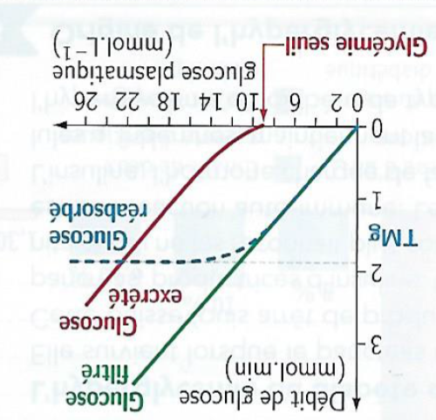

**Document 03 : œuvres documentant l’uroscopie (dont un guide d’analyse des urines datant du 15ème siècle, répertoriant les goûts/couleurs/odeurs des urines).**

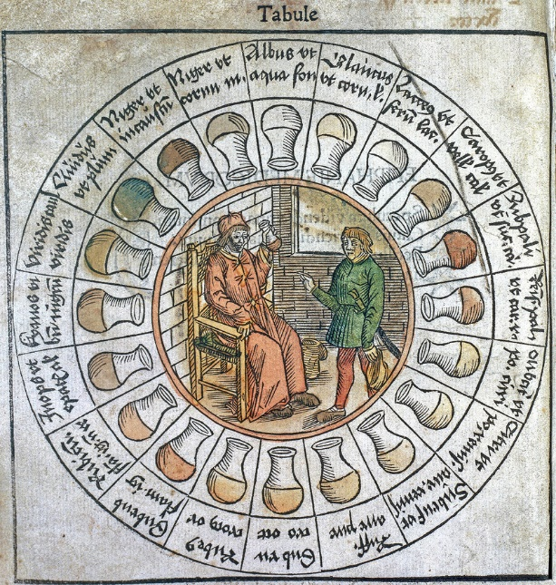

**Document 04 : résultats de l’HGPO chez trois patients distincts**

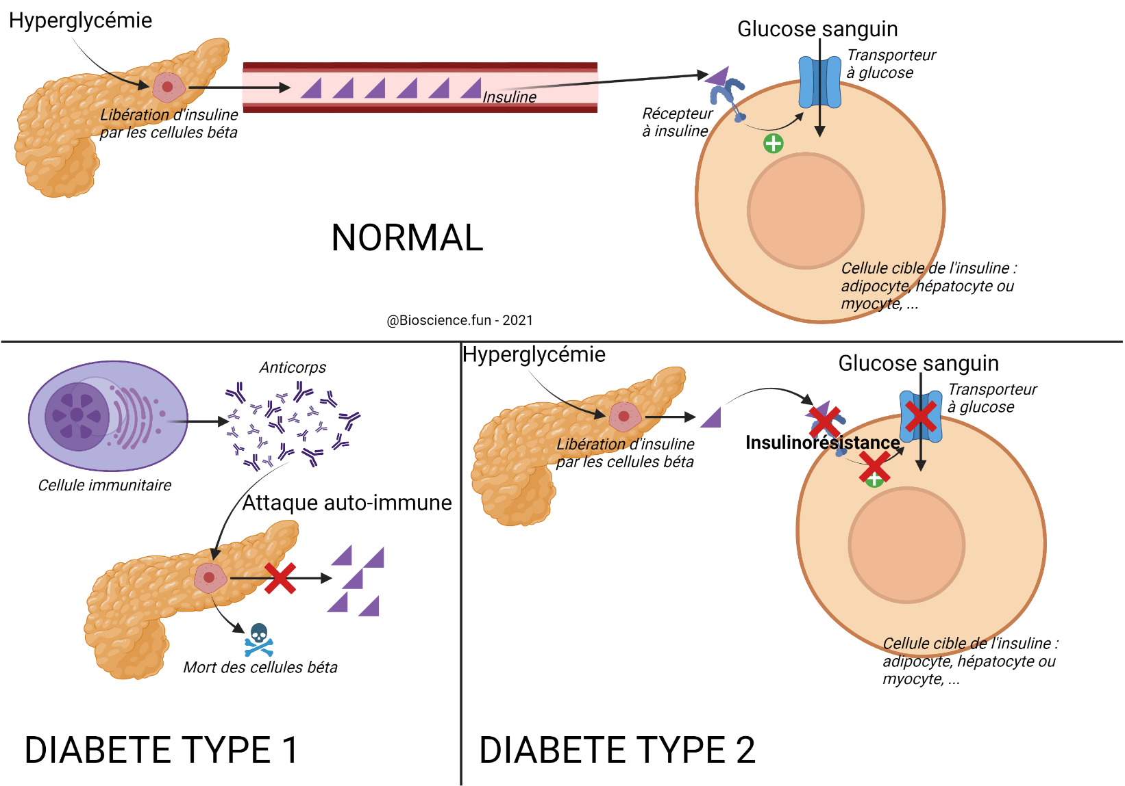**Document 05 : étiologie des diabètes**

Annexe 01

|  |  |  |  |
| --- | --- | --- | --- |
|  | **Témoin** | **Type 1** | **Type 2** |
| Glycémie |  |  |  |
| Insulinémie |  |  |  |
| Relation à l’insuline |  |  |  |